Trường: THPT Nam Triệu  Tổ: KHTH | Họ và tên giáo viên: Vũ Trần Hùng

PHẦN I. KIẾN THỨC CHUNG

CHỦ ĐỀ: SỬ DỤNG CÁC YẾU TỐ TỰ NHIÊN, DINH DƯỠNG

ĐỂ RÈN LUYỆN SỨC KHỎE VÀ PHÁT TRIỂN THỂ CHẤT (2 tiết)
Môn học/Hoạt động giáo dục:GDTC; lớp: 11B3, 11B4, 11B5
Thời gian thực hiện: (2tiết)

A. CẤU TRÚC NỘI DUNG VÀ KẾ HOẠCH DẠY HỌC CHỦ ĐỀ
I. CẤU TRÚC NỘI DUNG CHỦ ĐỀ
Chủ đề gồm 2 nội dung:
- Sử dụng các yếu tố tự nhiên để rèn luyện sức khỏe và phát triển thể chất.
- Sử dụng các yếu tố dinh dưỡng để rèn luyện sức khỏe và phát triển thể chất.
II. KẾ HOẠCH DẠY HỌC CHỦ ĐỀ
Chủ đề được thực hiện theo hai phương án:
- Thực hiện các tiết học theo hình thức lên lớp lí thuyết.
- Phân chia và lồng ghép thực hiện trong tiến trình thực hiện các chủ đề kĩ thuật bóng đá.
B. MỤC TIÊU VÀ YÊU CẦU CẦN ĐẠT CỦA CHỦ ĐỀ
I. MỤC TIÊU
Hình thành, phát triển ở HS:
- Khả năng sử dụng các yếu tố có lợi và phòng tránh các yếu tố có hại của tự nhiên để rèn luyện sức khỏe, phát triển thể chất.
- Khả năng sử dụng hợp lí các yếu tố dinh dưỡng để rèn luyện sức khỏe và phát triển thể chất.
II. YÊU CẦU CẦN ĐẠT
Giúp HS:
1. Kiến thức
- Biết sử dụng các yếu tố tự nhiên (không khí, nước, ánh sáng,…), dinh dưỡng để rèn luyện sức khỏe và phát triển thể chất.
2. Kĩ năng
- Lựa chọn được những yếu tố thuận lợi của môi trường tự nhiên và dinh dưỡng để nâng cao hiệu quả tập luyện.
3. Thái độ
- Luôn quan tâm đến điều kiện của môi trường tự nhiên và và chế độ dinh dưỡng trong quá trình luyện tập thể thao và rèn luyện thân thể.
C. NỘI DUNG VÀ PHƯƠNG PHÁP DẠY HỌC CHỦ ĐỀ
I. MỤC TIÊU
1. Về kiến thức
Sau bài học này, HS sẽ:
- Biết sử dụng các yếu tố tự nhiên (không khí, nước, ánh sáng,…), dinh dưỡng để rèn luyện sức khỏe và phát triển thể chất.
2. Năng lực
- Năng lực chung:
- Giải quyết được những nhiệm vụ học tập một cách độc lập, theo nhóm và thể hiện sự sáng tạo.
- Góp phần phát triển năng lực giao tiếp và hợp tác qua hoạt động nhóm và trao đổi công việc với giáo viên.
- Năng lực riêng:
- Lựa chọn được những yếu tố thuận lợi của môi trường tự nhiên và dinh dưỡng để nâng cao hiệu quả tập luyện.
3. Phẩm chất
- Chủ động tích cực tham gia các hoạt động luyện tập trong môi trường tự nhiên để rèn luyện và nâng cao sức khỏe.
II. THIẾT BỊ DẠY HỌC VÀ HỌC LIỆU
1. Đối với giáo viên
- Giáo án, SGK, SGV Giáo dục thể chất 10 (Bóng đá).
- Hình ảnh, tranh vẽ minh họa có liên quan đến các yếu tố tự nhiên, dinh dưỡng.
2. Đối với học sinh
- SGK Giáo dục thể chất 10 (Bóng đá).
III. TIẾN TRÌNH DẠY HỌC
A. HOẠT ĐỘNG KHỞI ĐỘNG
a. Mục tiêu: Tạo hứng thú cho HS, từng bước bước vào bài học.
b. Nội dung: GV nêu vấn đề về một số loại thực phẩm nên và không nên ăn trước khi luyện tập thể thao; HS trả lời câu hỏi.
c. Sản phẩm học tập: Câu trả lời của HS một số số loại thực phẩm nên ăn, nên tránh và nguyên tắc dinh dưỡng trước khi luyện tập thể thao mà em biết và thường gặp trong đời sống hằng ngày.
d. Tổ chức thực hiện:
Bước 1: GV chuyển giao nhiệm vụ học tập
- GV dẫn dắt: Dinh dưỡng có vai trò đặc biệt quan trọng đối với quá trình tập luyện thể thao, giúp em đạt được mục tiêu của tập luyện.
- GV yêu cầu HS trả lời câu hỏi: Em hãy nêu một số loại thực phẩm nên ăn, nên tránh và nguyên tắc dinh dưỡng trước khi tập luyện thể thao.
Bước 2: HS tiếp nhận, thực hiện nhiệm vụ
- HS vận dụng kiến thức thực tế, hiểu biết của bản thân để trả lời câu hỏi.
- GV hướng dẫn, hỗ trợ HS (nếu cần thiết).
Bước 3: Báo cáo kết quả hoạt động, thảo luận
- GV đại diện HS trả lời câu hỏi:
+ Nguyên tắc dinh dưỡng: không nên ăn quá no, nên ăn thức ăn dễ hấp thụ, tránh thức ăn nhiều xơ, giảm muối,…
+ Nên ăn chuối, nước trái cây trước khi tập luyện thể thao. Nên tránh các thực phẩm khó tiêu như thức ăn nhanh, caffe, kẹo, thịt đỏ… không được uống rượu, bia trước khi tập luyện vì sẽ có nguy cơ bị chấn thương, khó kiểm soát hành vi, mất nước, giảm khả năng xử lý tình huống.
- GV mời đại diện HS khác nhận xét, bổ sung.
Bước 4: Đánh giá kết quả thực hiện nhiệm vụ
- GV nhận xét, đánh giá, khuyến khích động viên HS.
- GV dẫn dắt vào bài học: Các yếu tố tự nhiên và dinh dưỡng chiếm một vai trò quan trọng trong việc rèn luyện sức khỏe và phát triển thể chất của chúng ta. Ở mỗi thời kỳ phát triển, yếu tố tự nhiên và nhu cầu về dinh dưỡng hoàn toàn khác nhau, tuy nhiên việc đáp ứng nhu cầu ấy một cách hợp lý lại luôn luôn là vấn đề đáng chú ý, vì đó là nền tảng của sức khỏe. Vậy chúng ta cần sử dụng các yếu tố tự nhiên và dinh dưỡng như thế nào để đảm bảo và phù hợp? Hãy cùng nhau đi tìm hiểu trong bài học ngày hôm nay – Chủ đề: Sử dụng các yếu tố tự nhiên và dinh dưỡng để rèn luyện sức khỏe và phát triển thể chất.
B. HOẠT ĐỘNG HÌNH THÀNH KIẾN THỨC
Hoạt động 1: Sử dụng các yếu tố tự nhiên để rèn luyện sức khỏe và phát triển thể chất
a. Mục tiêu: Thông qua hoạt động, HS nắm được các yếu tố tự nhiên để rèn luyện sức khỏe và phát triển thể chất bao gồm: các yếu tố của không khí, ánh sáng mặt trời, môi trường nước, địa hình.
b. Nội dung: GV tổ chức cho HS thảo luận theo nhóm, đọc thông tin và quan sát tranh ảnh SGK tr.4-6, thực hiện nhiệm vụ học tập.
c. Sản phẩm học tập: Trình bày theo nhóm các yếu tố tự nhiên để rèn luyện sức khỏe và phát triển thể chất.
d. Tổ chức hoạt động:
HOẠT ĐỘNG CỦA GIÁO VIÊN - HỌC SINH | DỰ KIẾN SẢN PHẨM
Bước 1: GV chuyển giao nhiệm vụ học tập  - GV dẫn dắt: Môi trường tự nhiên chứa đựng trong đó cả yếu tố có lợi và có hại đối với sức khoẻ con người. Sử dụng hợp lí các yếu tố của môi trường tự nhiên có ý nghĩa quyết định đối với hiệu quả luyện tập thẻ dục thể thao (TDTT) vì mục đích sức khoẻ.  - GV chia HS thành 4 nhóm, yêu cầu HS thảo luận theo nhóm, đọc thông tin và quan sát tranh ảnh SGK tr.4-6, thực hiện nhiệm vụ:  + Nhóm 1: Tìm hiểu việc sử dụng các yếu tố của không khí để luyện tập.  + Nhóm 2: Tìm hiểu việc sử dụng các yếu tố của ánh sáng mặt trời để luyện tập.  + Nhóm 3: Tìm hiểu việc sử dụng các yếu tố của môi trường nước để luyện tập.  + Nhóm 4: Tìm hiểu việc sử dụng các yếu tố của địa hình để luyện tập.  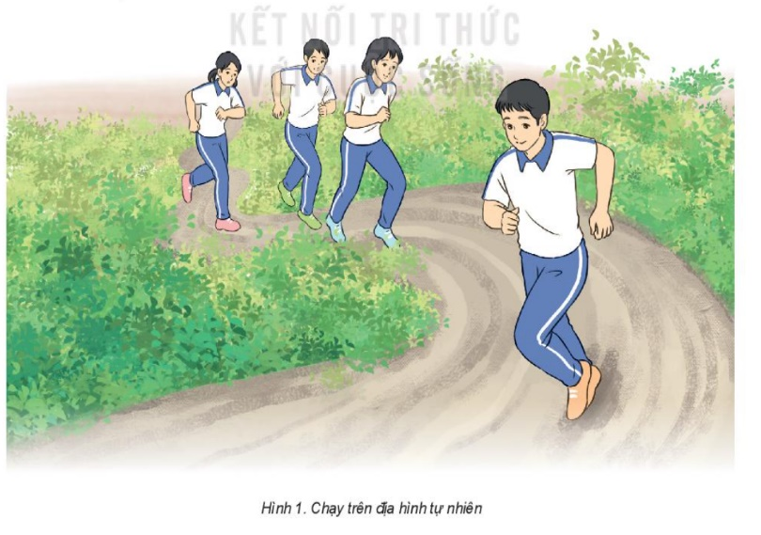  Bước 2: HS tiếp nhận, thực hiện nhiệm vụ  - HS làm việc theo nhóm, thực hiện nhiệm vụ GV đưa ra.  - GV theo dõi phần thảo luận của các thành viên trong từng nhóm, của mỗi nhóm, hỗ trợ HS nếu cần thiết.  Bước 3: Báo cáo kết quả hoạt động và thảo luận  - GV mời đại diện các nhóm trình bày nội dung thảo luận:  + Nhóm 1: Tìm hiểu việc sử dụng các yếu tố của không khí để luyện tập.  + Nhóm 2: Tìm hiểu việc sử dụng các yếu tố của ánh sáng mặt trời để luyện tập.  + Nhóm 3: Tìm hiểu việc sử dụng các yếu tố của môi trường nước để luyện tập.  + Nhóm 4: Tìm hiểu việc sử dụng các yếu tố của địa hình để luyện tập.  - GV mời đại diện các nhóm nhận xét lẫn nhau, đặt câu hỏi cho nhóm bạn (nếu chưa rõ).  Bước 4: Đánh giá kết quả, thực hiện nhiệm vụ học tập  GV đánh giá, nhận xét, chuẩn kiến thức, chuyển sang nội dung mới. | I. Sử dụng các yếu tố tự nhiên để rèn luyện sức khỏe và phát triển thể chất  1. Sử dụng các yếu tố của không khí để luyện tập  a. Nhiệt độ và độ ẩm không khí  - Những ngày nắng nóng, độ ẩm cao:  + Lựa chọn thời điểm, địa điểm có nhiệt độ không khí thấp hơn, giàu oxygen để luyện tập.  + Rút ngắn thời gian luyện tập, tăng số  lượng các quãng nghỉ ngắn trong buổi tập ở nơi thoáng mát.  + Thả lỏng và hồi phục tích cực sau luyện tập.  + Sử dụng trang phục rộng rãi, thoáng mát, dễ thắm hút mồ hôi.  + Kịp thời bổ sung lượng nước đã mắt do mô hôi.  + Không tắm trong hoặc ngay sau khi dừng luyện tập.  - Những ngày giá lạnh, độ ẩm cao:  + Không luyện tập vào các thời điểm có nhiệt độ thấp, nơi bị gió lùa.  + Khởi động kĩ trước khi luyện tập, đảm bảo đủ ấm cho cơ thể.  b. Chuyển động không khí (gió)  - Với bài tập chạy:  + Chạy ngược chiều gió: tốc độ chạy bị giảm sút, hoạt động hô hấp khó khăn, cơ thể nhanh mệt mỏi.  + Chạy xuôi chiều gió: mức độ gắng sức được giảm bớt, cảm giác nóng bức tăng lên.  - Với các môn thể thao như Bóng đá, Bóng chuyên, Cầu lông, Đá cầu,… : khi luyện tập ngoài trời, hướng gió, tốc độ gió có ảnh hưởng đáng kể đến kết quả luyện tập và thi đấu.  c. Áp suất không khí  Áp suất không khí giảm dẫn đến lượng oxygen trong không khí giảm, cơ thể xuất hiện các rối loạn về hoạt động thần kinh, tuần hoàn, hô hấp, làm suy giảm khả năng phối hợp vận động của cơ thể, gây khó thở, chóng mặt, buồn nôn và giảm khả năng hoạt động thể lực.  Người tập nên sử dụng các bài tập vận động nhẹ nhàng, giảm thời gian vận động, tăng cường hít thở sâu và thả lỏng cơ thể sau mỗi lần thực hiện bài tập.  2. Sử dụng các yếu tố của ánh sáng mặt trời để luyện tập  Khi hoạt động TDTT ngoài trời, để tránh tác hại của ánh nắng mặt trời, người tập cần:  - Chọn nơi tập có nhiều bóng mát của cây xanh, chọn thời điểm ánh sáng mặt trời có cường độ không cao, hạn chế thời gian tiếp xúc trực tiếp với ánh nắng mặt trời.  - Bôi kem chống nắng, mặc áo quần phù hợp với hoạt động luyện tập, đeo  kính và đội mũ,...  3. Sử dụng các yếu tố của môi trường nước để luyện tập  Khi luyện tập trong môi trường nước, người tập cần:  - Có kiến thức, kĩ năng về phòng chống đuối nước  - Nhận biết được mức độ sạch, an toàn của nước thông qua độ trong, màu, mùi vị, nhiệt độ và những yếu tố tiềm  ẩn sự nguy hiểm đối với việc luyện tập.  4. Sử dụng các yếu tố của địa hình tự nhiên để luyện tập  - Chạy lên dốc: phát triển sức mạnh đôi chân, chạy xuống dốc với độ dốc thích hợp có tác dụng phát triển tần số và độ dài bước chạy.  - Chạy trên cát: phát triển sức bền chung và sức mạnh.  - Chạy trên địa hình quanh co, khúc khuỷu: rèn luyện sức bên, khả năng phản xạ và sức nhanh trong xử li tình huống,…
Hoạt động 2: Sử dụng các yếu tố dinh dưỡng để rèn luyện sức khỏe và phát triển thể chất
a. Mục tiêu: Thông qua hoạt động, HS nắm được các yếu tố dinh dưỡng để rèn luyện sức khỏe và phát triển thể chất.
b. Nội dung: GV tổ chức cho HS thảo luận theo nhóm, đọc thông tin và quan sát tranh ảnh SGK tr.7-10, thực hiện nhiệm vụ học tập.
c. Sản phẩm học tập: Trình bày theo nhóm các yếu tố dinh dưỡng để rèn luyện sức khỏe và phát triển thể chất.
d. Tổ chức hoạt động:
HOẠT ĐỘNG CỦA GV - HS | DỰ KIẾN SẢN PHẨM
Bước 1: GV chuyển giao nhiệm vụ học tập  - GV chia HS thành 4 nhóm, yêu cầu HS thảo luận theo nhóm, đọc thông tin và quan sát tranh ảnh SGK tr.7-10, thực hiện nhiệm vụ:  + Nhóm 1: Tìm hiểu việc sử dụng các chất dinh dưỡng và nước để rèn luyện sức khỏe và phát triển thể chất.  + Nhóm 2: Tìm hiểu ảnh hướng của việc thừa, thiếu các chất dinh dưỡng và nước.  + Nhóm 3: Tìm hiểu việc sử dụng dinh dưỡng cho hoạt động luyện tập và thi đấu thể dục thể thao.  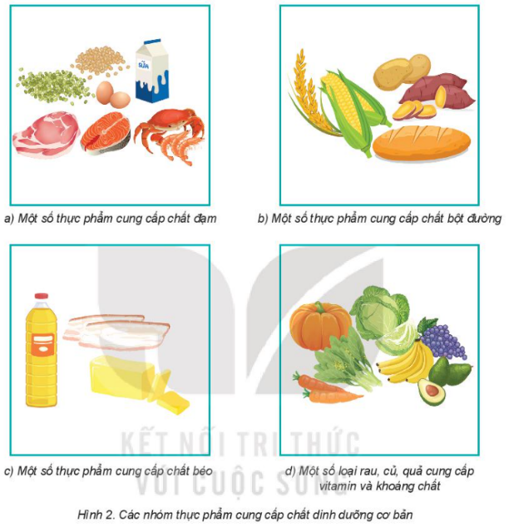  + Nhóm 4: Tìm hiểu việc sử dụng chế độ dinh dưỡng hợp lí trong hoạt động thể dục thể thao.  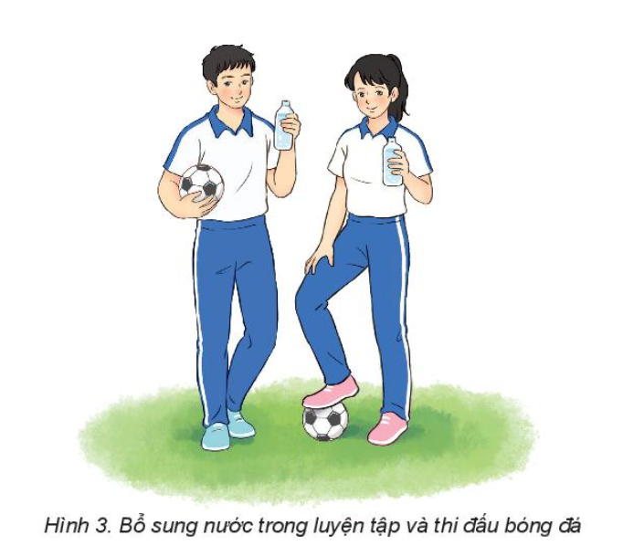  - GV rút ra kết luận: Cơ thể cần phải có đủ chất dinh dưỡng. Sự thừa hay thiếu các chất dinh dưỡng đều có hại cho sức khỏe.  Bước 2: HS tiếp nhận, thực hiện nhiệm vụ  - HS làm việc theo nhóm, thực hiện nhiệm vụ GV đưa ra.  - GV theo dõi phần thảo luận của các thành viên trong từng nhóm, của mỗi nhóm, hỗ trợ HS nếu cần thiết.  Bước 3: Báo cáo kết quả hoạt động và thảo luận  - GV mời đại diện các nhóm trình bày nội dung thảo luận:  + Nhóm 1: Tìm hiểu việc sử dụng các chất dinh dưỡng và nước để rèn luyện sức khỏe và phát triển thể chất.  + Nhóm 2: Tìm hiểu ảnh hướng của việc thừa, thiếu các chất dinh dưỡng và nước.  + Nhóm 3: Tìm hiểu việc sử dụng dinh dưỡng cho hoạt động luyện tập và thi đấu thể dục thể thao.  + Nhóm 4: Tìm hiểu việc sử dụng chế độ dinh dưỡng hợp lí trong hoạt động thể dục thể thao.  - GV mời đại diện các nhóm nhận xét lẫn nhau, đặt câu hỏi cho nhóm bạn (nếu chưa rõ).  Bước 4: Đánh giá kết quả, thực hiện nhiệm vụ học tập  GV đánh giá, nhận xét, chuẩn kiến thức. | II. Sử dụng các yếu tố dinh dưỡng để rèn luyện sức khỏe và phát triển thể chất  1. Các chất dinh dưỡng và nước  - Chất đạm được chia thành hai loại là đạm động vật và đạm thực vật.  - Vai trò của chất đạm:  + Giúp cơ thể phát triển tốt về thể chất và trí tuệ.  + Cần thiết cho việc tái tạo các tế bào đã chết.  + Góp phân tăng khả năng đê kháng và cung cấp năng lượng cho cơ thể.  b. Chất bột đường (carbohydrate)  - Chất bột đường có trong gạo, ngô, khoai, sắn,...  Là nguồn cung cấp năng lượng chủ yếu cho mọi hoạt động của cơ thể, chuyển hoá thành các chất dinh dưỡng khác.  - Chất xơ giúp ngăn ngừa bệnh táo bón, làm cho những chất thải mềm ra để dễ dàng thải ra khỏi cơ thể.  c. Chất béo (lipid)  - Có trong mỡ động vật, dầu thực vật, các loại hạt, các loại bơ,...  - Vai trò của chất béo:  + Cung cấp năng lượng tích trữ dưới da ở dạng một lớp mỡ và giúp bảo vệ cơ thể.  + Giúp hấp thu một số vitamin cần thiết cho cơ thể.  d. Vitamin và chất khoáng  - Vitamin gồm các nhóm: A, B, C, D, E, PP, K,...; các chất khoáng: phosphorus, iodine, calcium, iron,...  - Vai trò của vitamin:  + Giúp hệ thần kinh, hệ tiêu hoá, hệ tuần hoàn, xương, da,... hoạt động bình thường.  + Tăng cường sức để kháng của cơ thể.  + Giúp cơ thể phát triển tốt, luôn khoẻ mạnh, vui vẻ.  - Vai trò của chất khoáng:  + Giúp cho sự phát triển của xương, hoạt động của cơ bắp.  + Tổ chức hệ thần kinh, cấu tạo hồng cầu và các quá trình chuyển hoá của cơ thể.  e. Nước uống  - Nước có ở tất cả các bộ phận trong cơ thể như não, cơ, xương...  - Vai trò của nước:  + Là môi trường cho mọi chuyển hoá và trao đổi chất của cơ thể.  + Giúp cơ thể hấp thụ dưỡng chất.  + Vận chuyển các chất dinh dưỡng, oxygen đi khắp tế bào; giúp loại bỏ chất thải.  + Giúp điều hoà thân nhiệt, bôi trơn các khớp xương, giúp bảo vệ các cơ quan quan trọng trong cơ thể.  2. Ảnh hướng của việc thừa, thiếu các chất dinh dưỡng và nước  a. Chất đạm  - Thừa chất đạm: gây nên bệnh béo phì, bệnh huyết áp, bệnh tim mạch.  - Thiếu chất đạm gây nên bệnh suy dinh dưỡng, bệnh nhiễm khuẩn và trí tuệ kém phát triển.  b. Chất bột đường  - Thừa chất bột đường: làm tăng trọng lượng cơ thể, gây bệnh béo phì.  - Thiếu chất bột đường: bị đói, mệt, cơ thể ốm yếu.  c. Chất béo  - Thừa chất béo: cơ thể béo phi, ảnh hưởng xấu đến sức khoẻ.  - Thiếu chất béo: thiếu năng lượng và vitamin, cơ thể ốm yếu, dễ mệt mỏi.  d. Ảnh hưởng của sự mất nước  Khi cơ thể mất nước :  - Làm giảm khả năng tự làm mát, giảm thể tích máu dẫn đến làm giảm lượng máu chảy tới tìm.  - Làm mất các chắt điện giải, ảnh hưởng tới khả năng co cơ.  3. Sử dụng dinh dưỡng cho hoạt động luyện tập và thi đấu thể dục thể thao  a. Thức ăn  Bữa ăn trước luyện tập và thi đấu: cần có giá trị dinh dưỡng cao, khối lượng nhỏ, dễ tiêu hoá, chứa nhiều carbohydrate, phosphorus, vitamin C.  - Bữa ăn sau luyện tập: cần đáp ứng về nhu cầu chất đạm, chất bột đường, có nhiều chất xơ giúp hồi phục, dự trữ năng lượng; đảm bảo đáp ứng đầy đủ các khoáng chất và vitamin.  - Bữa ăn phải đúng giờ mới tạo được cảm giác ngon miệng, không nên ăn nhanh.  - Không nên luyện tập ngay sau khi ăn, vận động ngay sau khi ăn.  - Không nên ăn ngay sau khi dừng luyện tập.  b) Nước uống  Cung cấp lượng nước vừa đủ với phương pháp uống từng ngụm nhỏ, uống nhiều  lần trong hoạt động luyện tập và thi đấu TDTT mang lại nhiều lợi ích cho sức khoẻ.  4. Chế độ dinh dưỡng hợp lí trong hoạt động thể dục thể thao  - Hợp lí về số lượng: Đáp ứng đủ nhu cầu về năng lượng cho cơ thể tiến hành các hoạt động trong ngày.  - Hợp lí về chất lượng: Đủ chất và cân đối về tỉ lệ giữa các chất dinh dưỡng.  - Hợp lí về thời điểm, số lần: Ăn đúng giờ, đúng số lượng bữa ăn trong ngày.
C. HOẠT ĐỘNG LUYỆN TỆP
a. Mục tiêu: Thông qua hoạt động, HS củng cố được nội dung kiến thức của bài học.
b. Nội dung: GV hướng dẫn HS viết ra các từ khóa của bài học liên quan tới chủ đề các yếu tố dinh dưỡng; HS viết từ khóa lên bảng.
c. Sản phẩm học tập: Các từ khóa của bài học liên quan tới chủ đề các yếu tố dinh dưỡng.
d. Tổ chức hoạt động:
Bước 1: GV chuyển giao nhiệm vụ học tập
- GV giao nhiệm vụ cho HS làm việc cá nhân: Viết ra các từ khóa liên quan tới chủ đề các yếu tố tự nhiên, dinh dưỡng.
Bước 2: HS tiếp nhận, thực hiện nhiệm vụ
- HS vận dụng kiến thức đã học, viết ra các từ khóa trong bài học.
- GV hướng dẫn, hỗ trợ HS (nếu cần thiết).
Bước 3: Báo cáo kết quả hoạt động, thảo luận
- GV mời đại diện HS lên bảng, viết các từ khóa có liên quan đền bào học về chủ đề các yếu tố tự nhiên, dinh dưỡng.
- GV mời đại diện HS nhận xét, bổ sung.
Bước 4: Đánh giá kết quả thực hiện nhiệm vụ học tập
- GV nhận xét, đánh giá, chuẩn kiến thức.
D. HOẠT ĐỘNG VẬN DỤNG
a. Mục tiêu: Thông qua hoạt động, HS củng cố, vận dụng kiến thức đã học về các yếu tố tự nhiên, dinh dưỡng để rèn luyện sức khỏe và phát triển thể chất.
b. Nội dung: GV nêu nhiệm vụ và yêu cầu HS trả lời câu hỏi bài tập 1-8 SGK tr.10.
c. Sản phẩm học tập: Trả lời được câu hỏi 1-8 SGK tr.10.
d. Tổ chức thực hiện
Bước 1: GV chuyển giao nhiệm vụ học tập
- GV nêu yêu cầu cho HS thảo luận theo nhóm:
+ Trong những ngày nắng nóng, thời điểm nào thích hợp để luyện tập bóng đá?
+ Khi luyện tập bóng đá trong những ngày không khí có độ ẩm cao, thời tiết lạnh giá cần chú ý điều gì?
+ Trình bảy tác dụng và tác hại của ánh sáng mặt trời đối với cơ thể khi hoạt động TDTT.
+ Địa hình tự nhiên có được coi là yếu tố để rèn luyện thân thể không? Vì sao?
+ Nêu vai trò của thức ăn và nước uống trong luyện tập và thi đấu TDTT.
+ Vì sao trong luyện tập và thi đấu TDTT, cơ thể phải được cung cấp đủ nước và chất dinh dưỡng?
+ Hãy nêu biểu hiện của cơ thể khi bị mất nước.
+ Kể tên một số chất dinh dưỡng trong thức ăn hằng ngày của bản thân.
Bước 2: HS tiếp nhận, thực hiện nhiệm vụ học tập
- HS vận dụng kiến thức đã học, thảo luận theo nhóm và thực hiện nhiệm vụ.
- GV hướng dẫn, hỗ trợ HS (nếu cần thiết).
Bước 3: Báo cáo kết quả hoạt động, thảo luận
- GV mời đại diện HS trình bày kết quả thảo luận:
+ Trong những ngày nắng nóng, thời điểm thích hợp để luyện tập bóng đá: có nhiệt độ không khí thấp như sáng sớm, cuối buổi chiều.
+ Khi luyện tập bóng đá trong những ngày không khí có độ ẩm cao, thời tiết lạnh giá cần chú ý: không luyện tập vào thời điểm có nhiệt độ thấp, nơi có gió lùa, khởi động kĩ trước khi luyện tập, đâm bảo đủ ấm cho cơ thể.
+ Tác dụng và tác hại của ánh sáng mặt trời đối với cơ thể khi hoạt động TDTT:
- Tác dụng: thúc đẩy quá trình phát triển của xương, tăng khả năng miễn dịch và chức năng hoạt động của não bộ, hệ tìm mạch, ngăn ngừa một số bệnh tật,...
- Tác hại: gây ra những tổn thưởng về da, mắt và sức khoẻ.
+ Địa hình tự nhiên được coi là yếu tố để rèn luyện thân thể. Vì chạy trên địa hình tự nhiên sẽ phát triển tấn số, độ dài bước chạy; sức mạnh của đôi chân, sức bên và khả năng phản xạ.
+ Vai trò của thức ăn và nước uống trong luyện tập và thi đấu TDTT: giúp cơ thể có đủ năng lượng để hoạt động; nước giúp cơ thể điều chỉnh nhiệt độ, vận chuyển các chất dinh dưỡng...
+ Trong luyện tập và thi đấu TDTT, cơ thể phải được cung cấp đủ nước và chất dinh dưỡng: giúp cơ thể có thể cân bằng và huy động lượng nước, lượng calo đã tiêu hao trong quá trình vận động.
+ Biểu hiện của cơ thể khi bị mất nước: khát nước; uể oải, mệt mỏi nhanh; khả năng hồi phục chậm và những rối loạn về ý thức hoặc vận động,...
+ Tên một số chất dinh đưỡng trong thức ăn hằng ngày của bản thân: Profein, carbohydrate, lipid, vitamin, chất khoáng.
- GV mời HS nhận xét, bổ sung.
Bước 4: Đánh giá kết quả thực hiện nhiệm vụ học tập
- GV nhận xét, đánh giá, chuẩn kiến thức.
* KẾT THÚC TIẾT HỌC VÀ HƯỚNG DẪN VỀ NHÀ
- GV nhận xét hoạt động học tập và giao nhiệm vụ ôn tập về nhà cho HS:
+ Sử dụng các yếu tố tự nhiên để rèn luyện sức khỏe và phát triển thể chất.
+ Sử dụng các yếu tố dinh dưỡng để rèn luyện sức khỏe và phát triển thể chất.
+ Đọc và tìm hiểu trước Bài 1 (Chủ đề 1) – Lịch sử ra đời, phát triển môn Bóng đá.

